6.2.4.5 公共基础教师专业服务意识培育
6.2.4.5.5 计算机网络专业公共基础课教师任课情况
综述
计算机网络专业现有公共基础课教师7名，担任公共基础课程专业英语、思政、数学、语文、体育等课程。
公共基础课教师
姓名 | 年龄 | 学历/学位 | 职称 | 任教学科 | 备注
卢伟英 | 38 | 本科毕业证/本科学位证 | 思想政治讲师 | 德育 | 调岗
赵淑妍 | 42 | 本科毕业证/本科学位证 | 外语讲师 | 英语
周伟健 | 39 | 本科毕业证/本科学位证 | 体育讲师 | 体育
张洁萍 | 51 | 本科毕业证/本科学位证 | 中学思想政治高级讲师 | 德育
梁彩霞 | 50 | 本科毕业证/本科学位证 | 语文讲师 | 语文
潘华 | 59 | 本科毕业证/本科学位证 | 数学讲师 | 数学 | 退休
谢宇莺 | 27 | 本科毕业证/本科学位证 |  | 英语

证明材料
卢伟英课程表

2020-2021学年第二学期
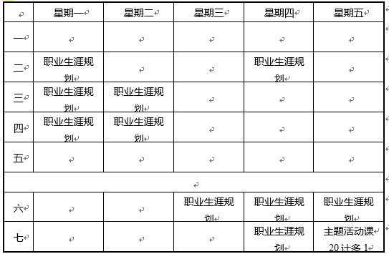
2021-2022学年第一学期
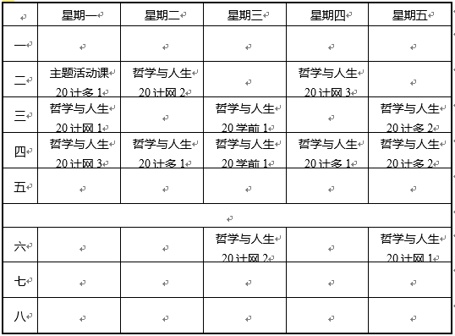

卢伟英课程表

2022-2023学年第一学期
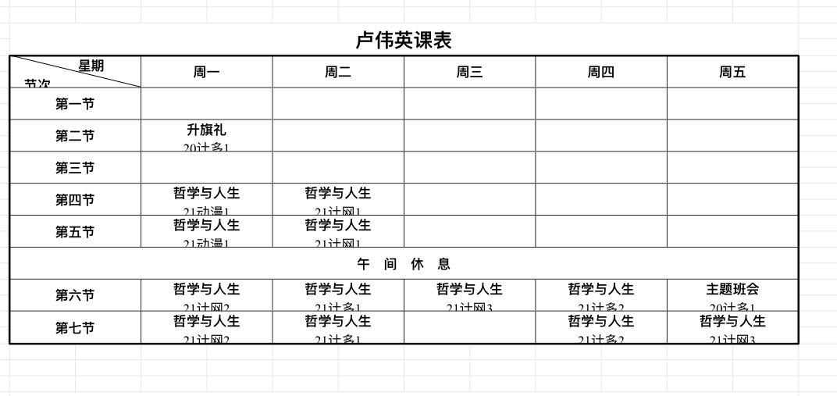
2022-2023学年第二学期
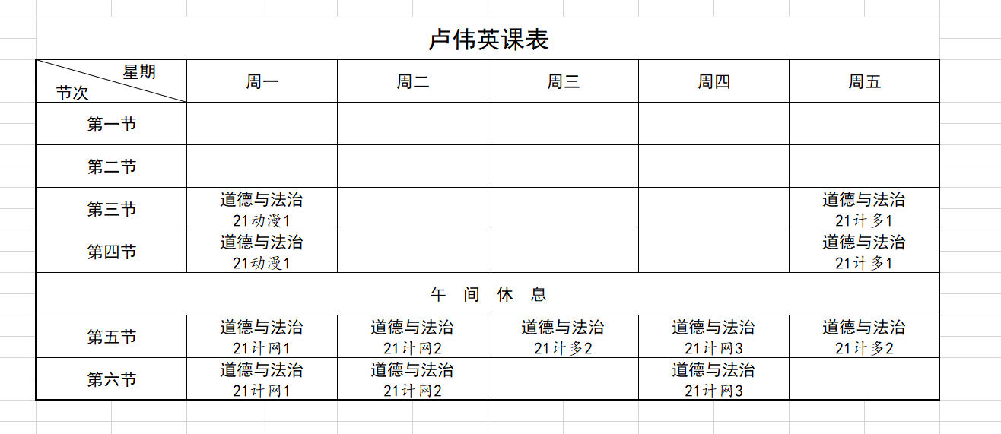
2023-2024学年第一学期
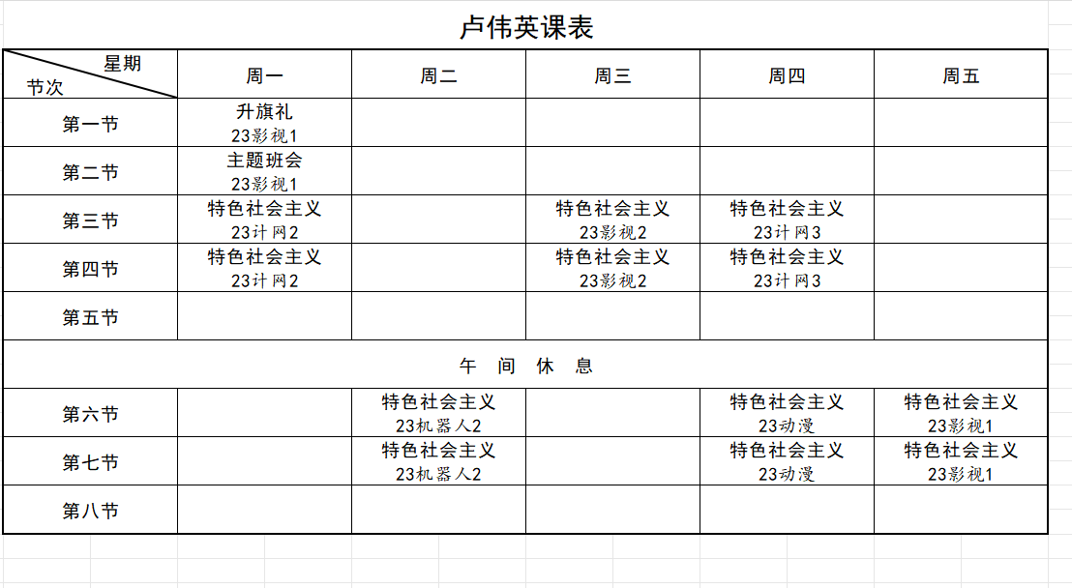

赵淑妍课程表

2020-2021学年第二学期
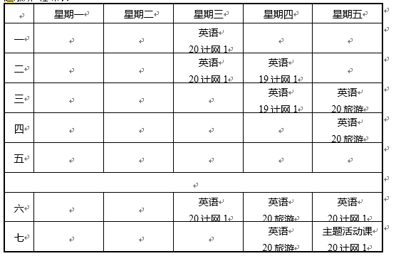

2021-2022学年第一学期
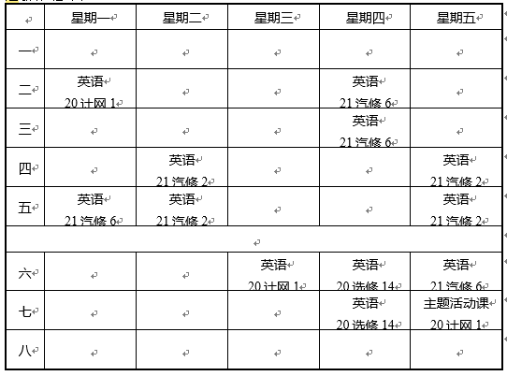

赵淑妍课程表

2022-2023学年第一学期
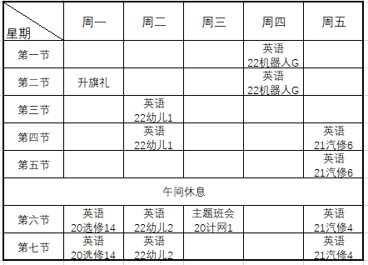
2022-2023学年第二学期
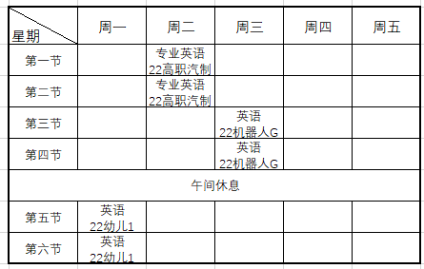

2023-2024学年第一学期
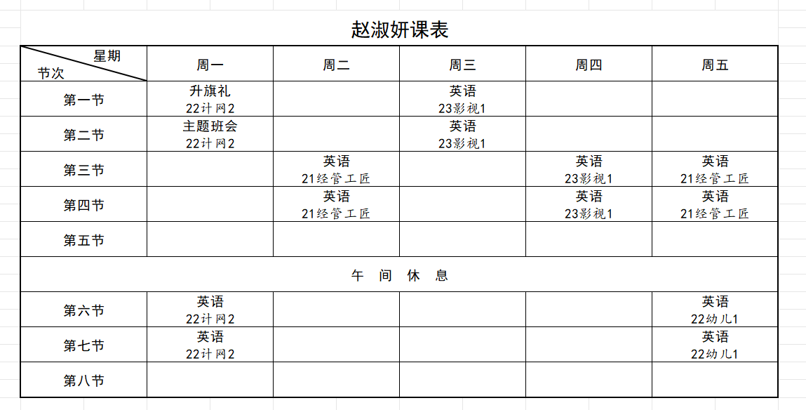
2023-2024学年第二学期
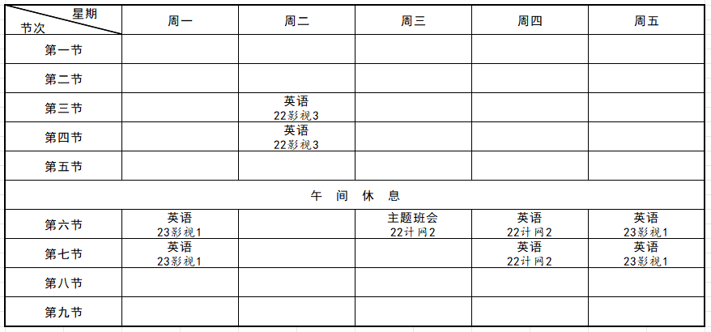
2024-2025学年第一学期
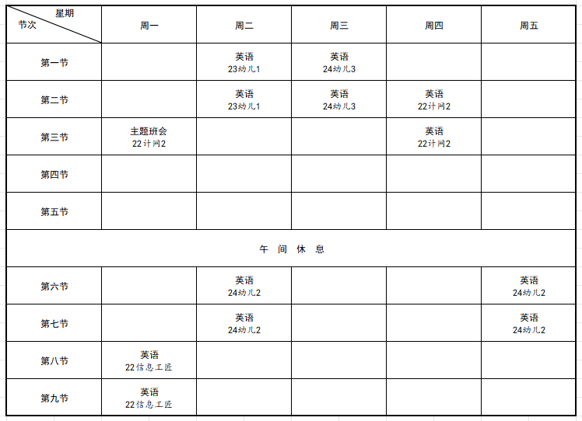

周伟健课程表

2020-2021学年第二学期
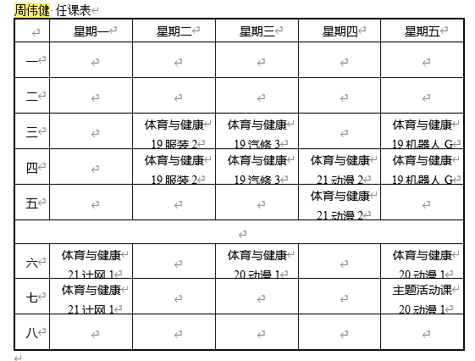
2021-2022学年第一学期
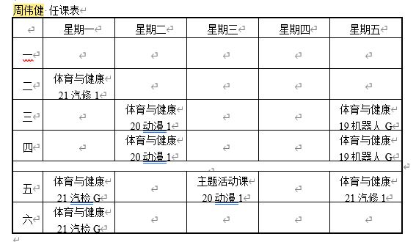

周伟健课程表

2022-2023学年第一学期
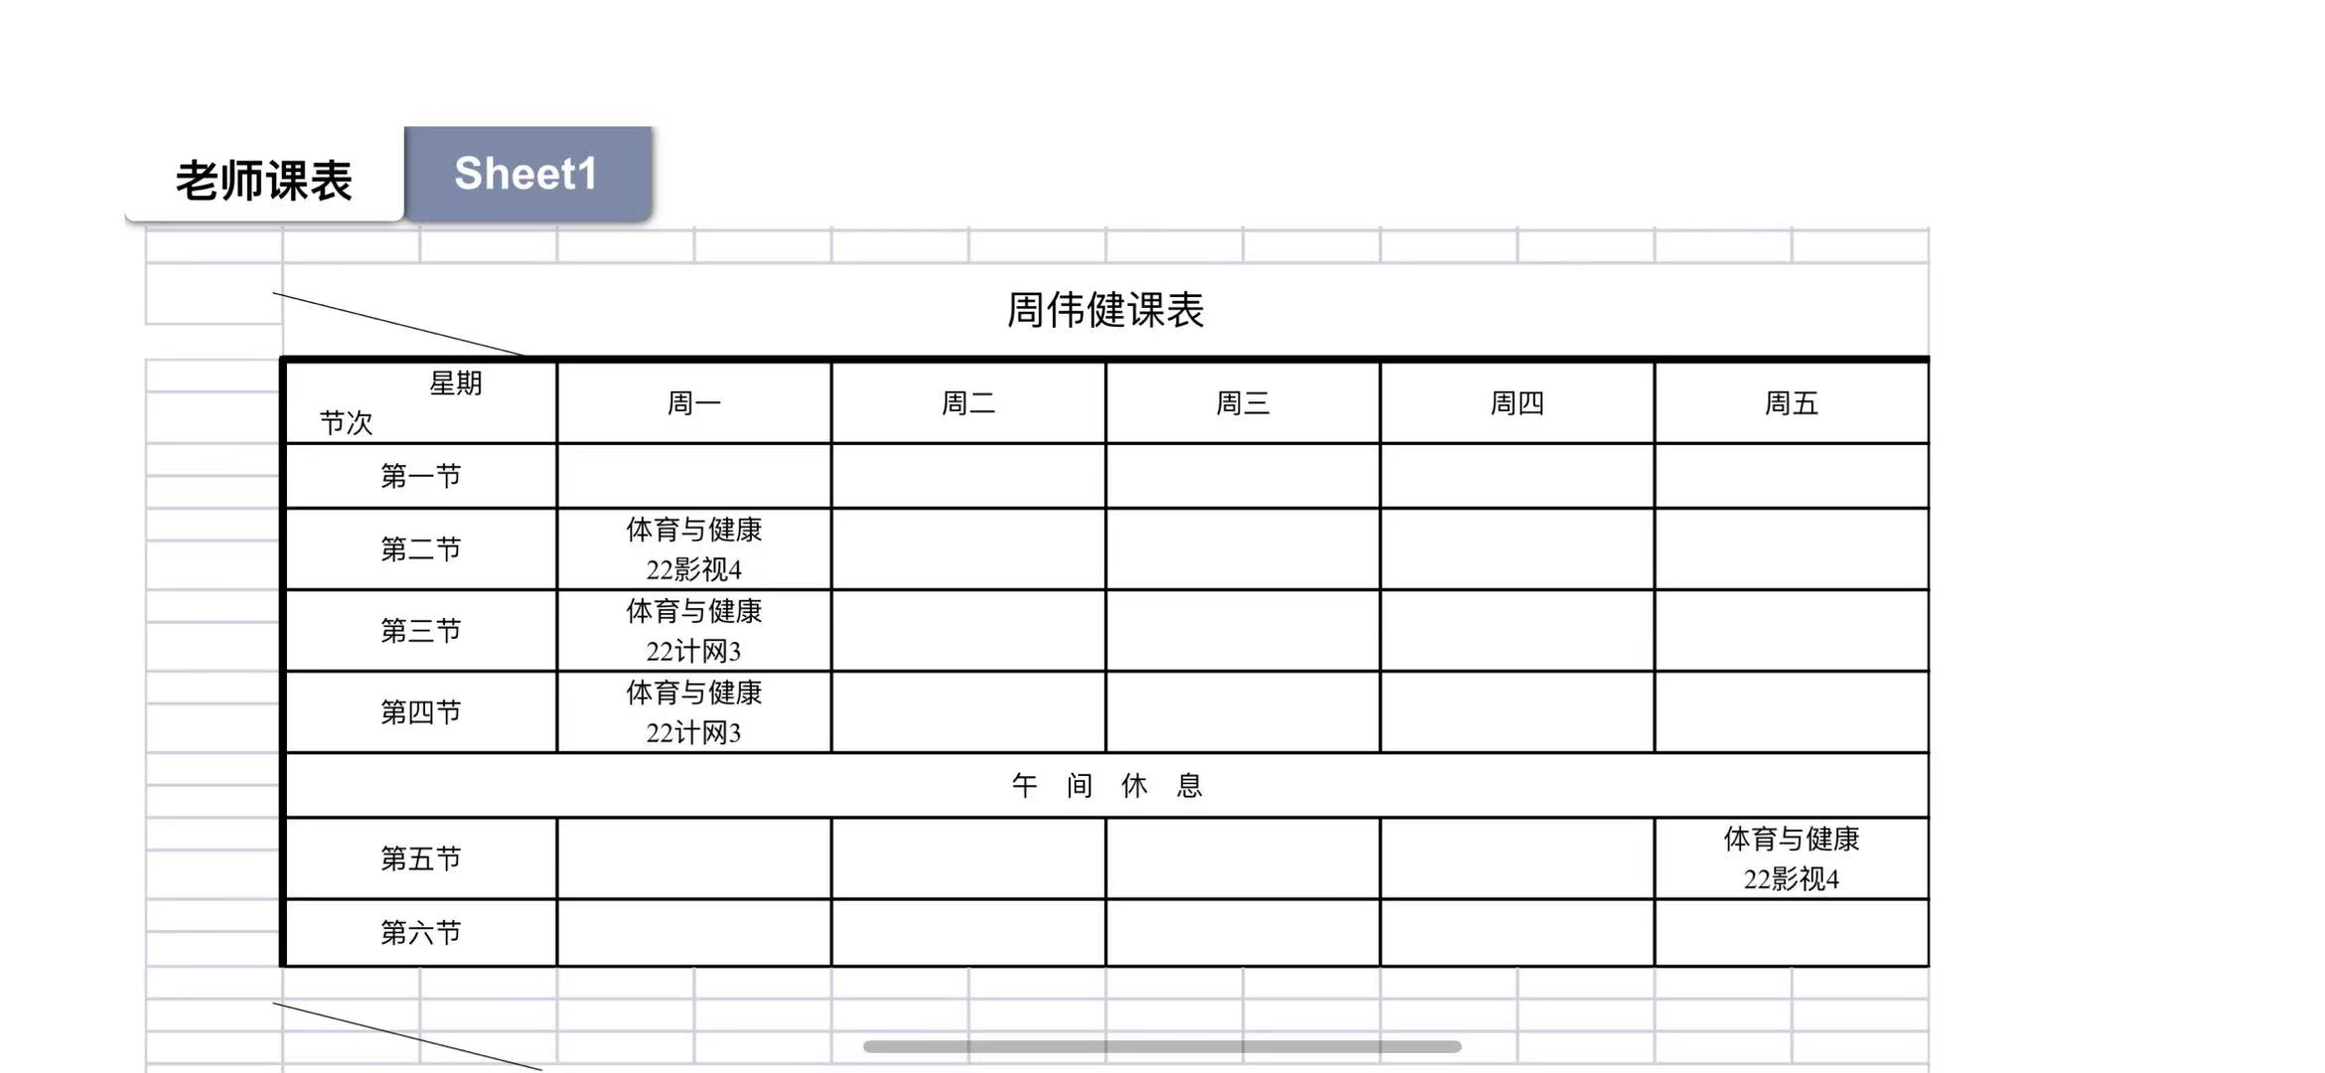
2022-2023学年第二学期
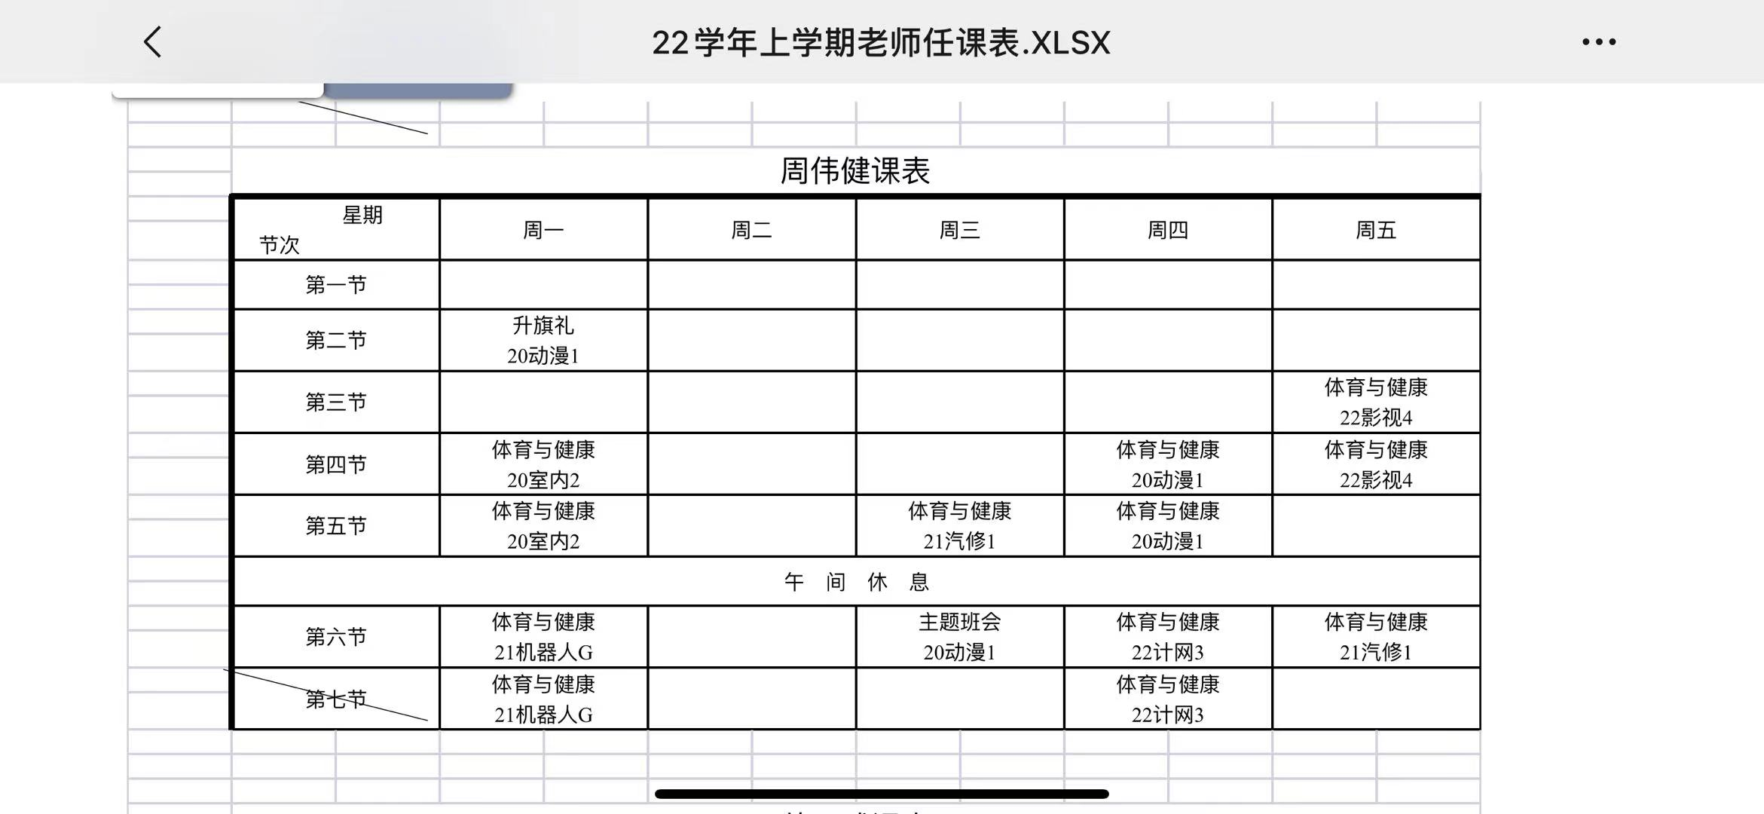
2023-2024学年第一学期
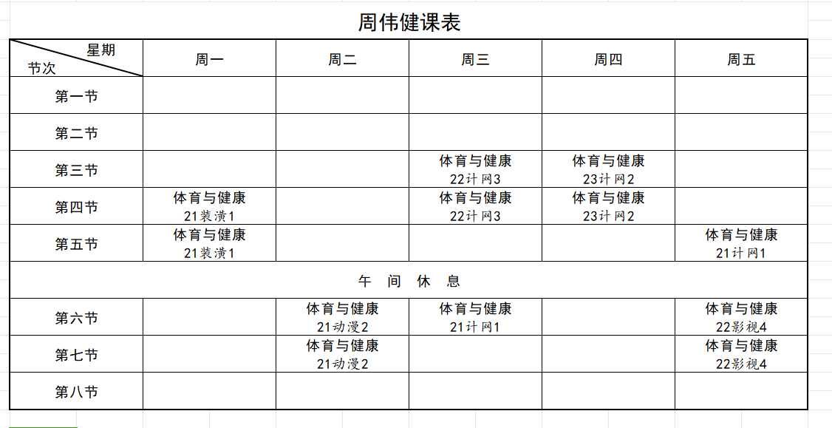
2023-2024学年第二学期
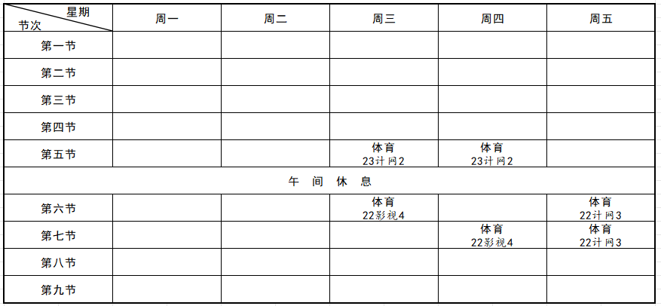
2024-2025学年第一学期
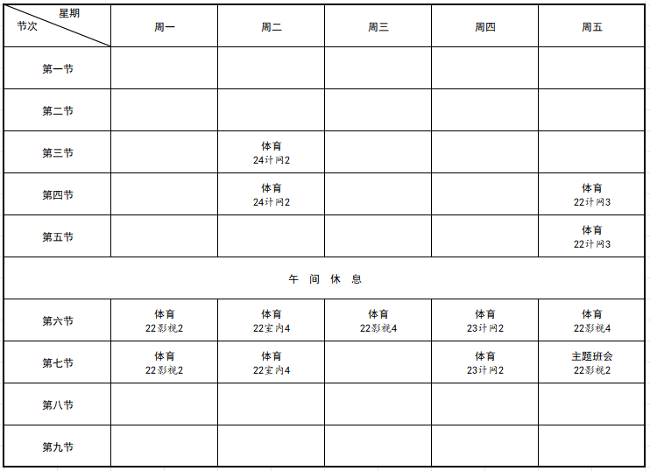

张洁萍课程表

2020-2021学年第二学期
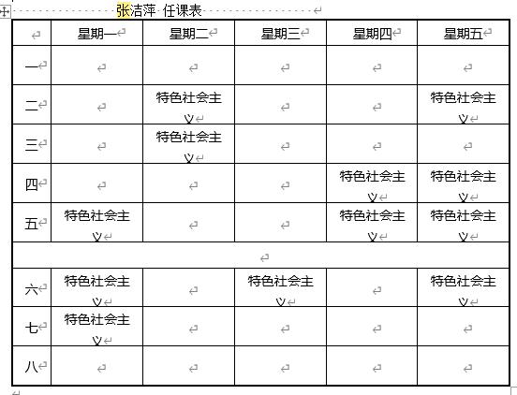
2021-2022学年第一学期
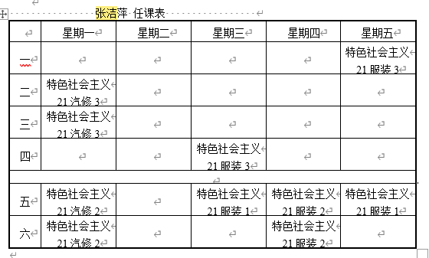

张洁萍课程表

2022-2023学年第一学期
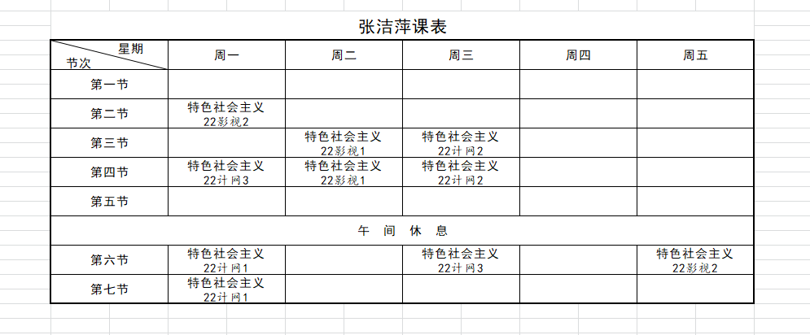
2022-2023学年第二学期
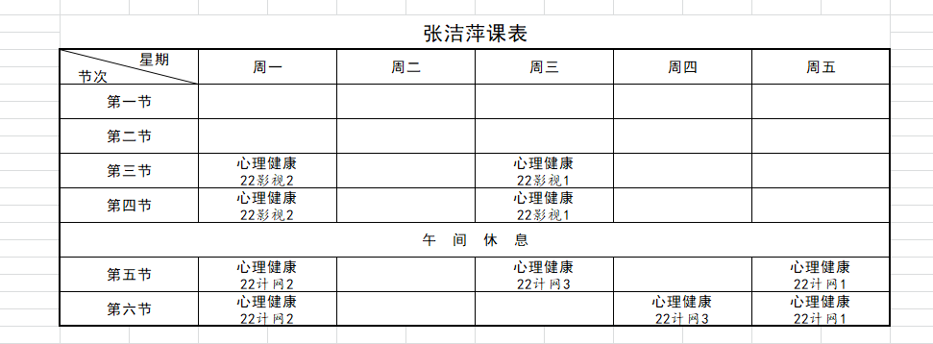
2023-2024学年第一学期
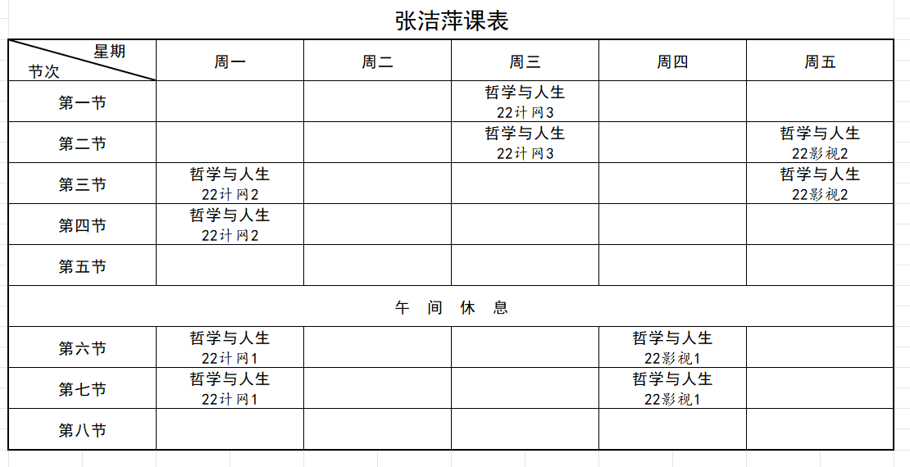
2023-2024学年第二学期
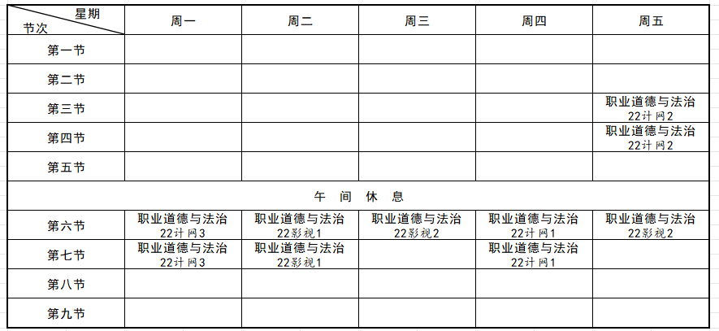
2024-2025学年第一学期
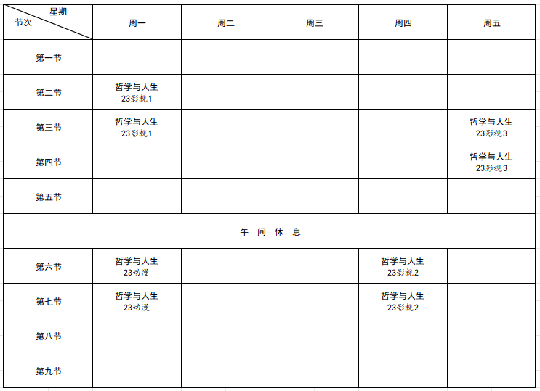

梁彩霞课程表

2020-2021学年第二学期
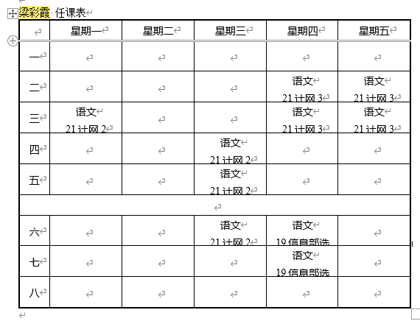
2021-2022学年第一学期
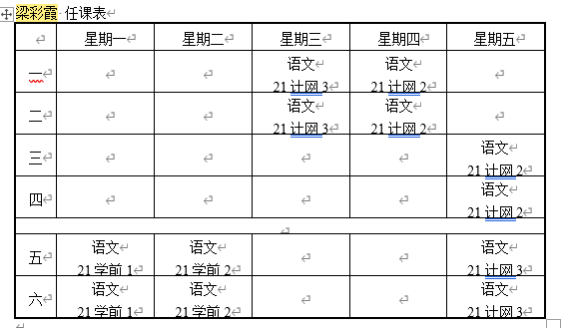

梁彩霞课程表

2022-2023学年第一学期
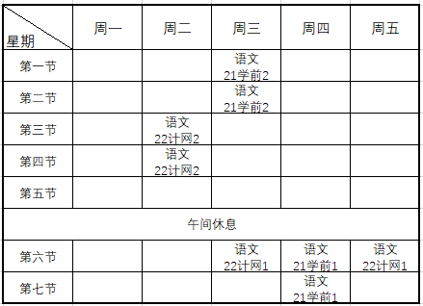
2022-2023学年第二学期
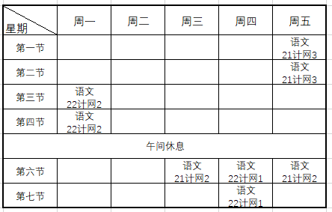
2023-2024学年第一学期
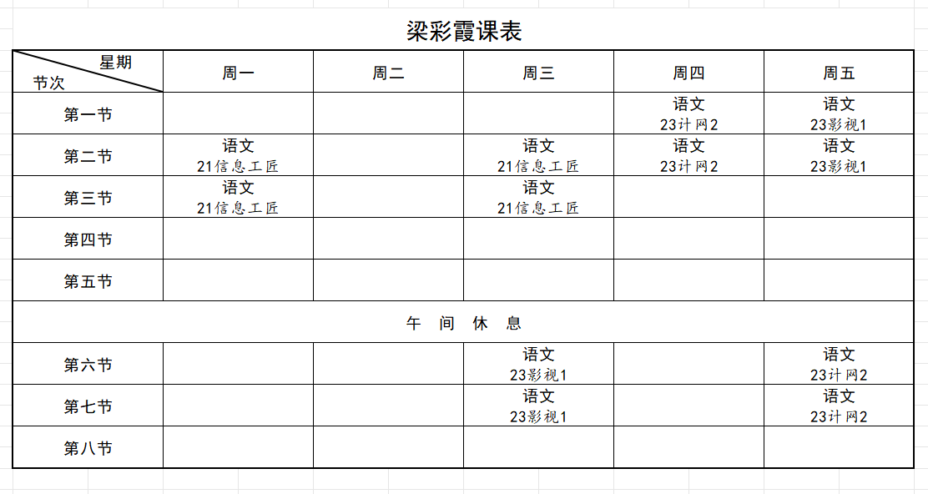
2023-2024学年第二学期
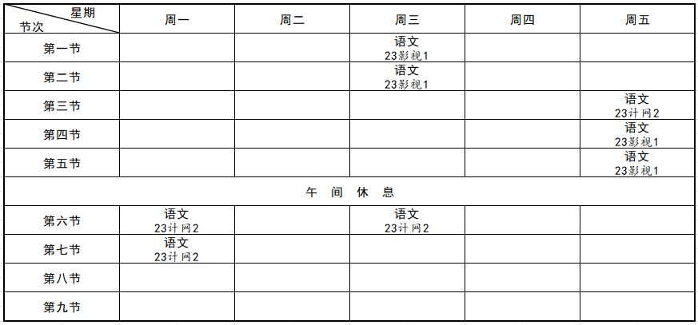
2024-2025学年第一学期
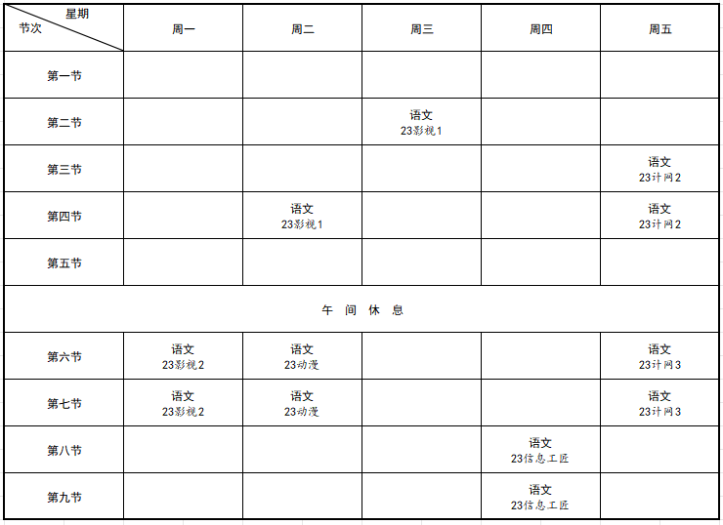

潘华课程表

2020-2021学年第二学期
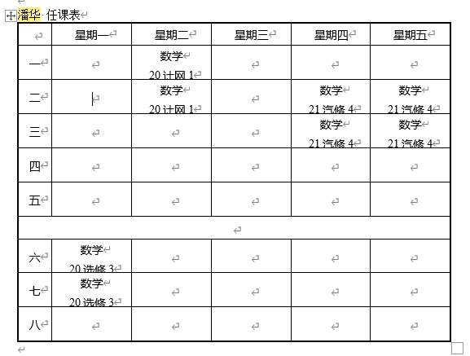
2021-2022学年第一学期
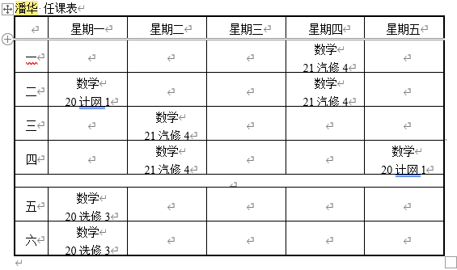

谢宇莺课程表

2021-2022学年第一学期
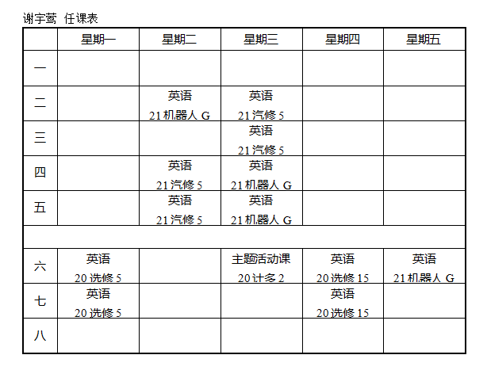
2021-2022学年第二学期
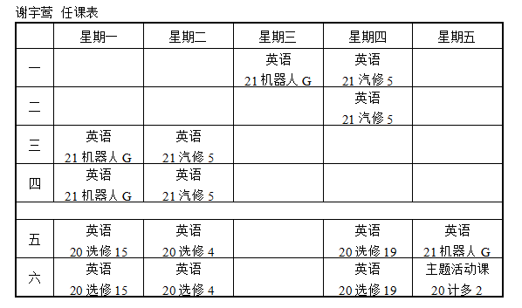

谢宇莺课程表

2022-2023学年第一学期
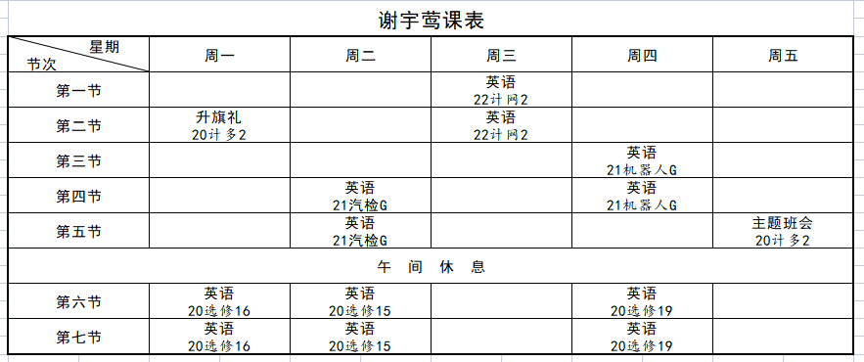
2022-2023学年第二学期
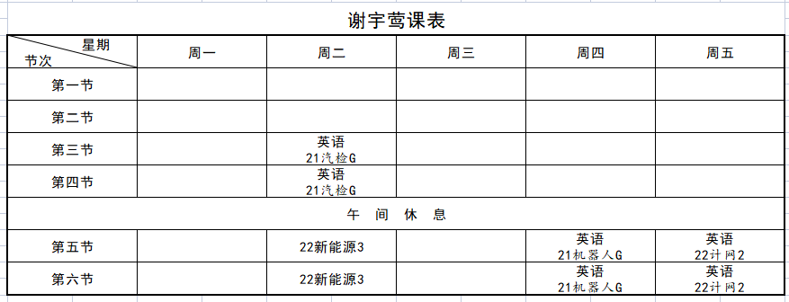
2023-2024学年第一学期
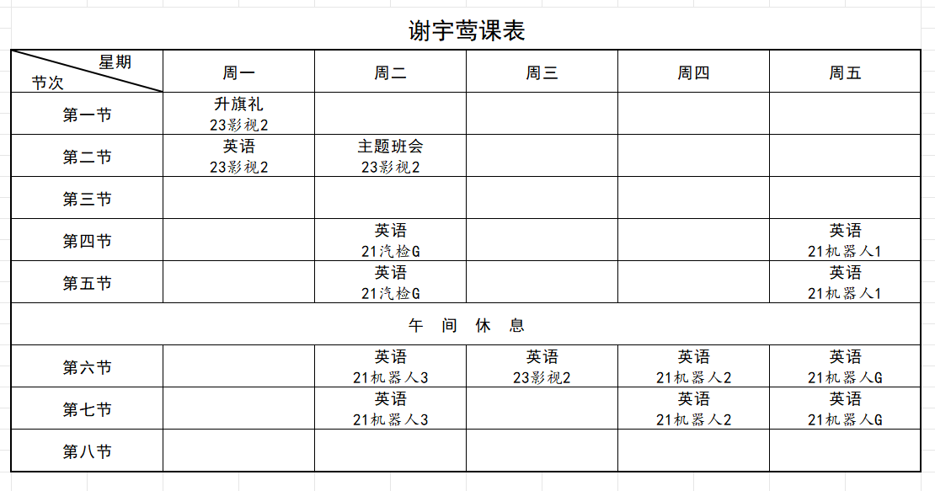
2023-2024学年第二学期
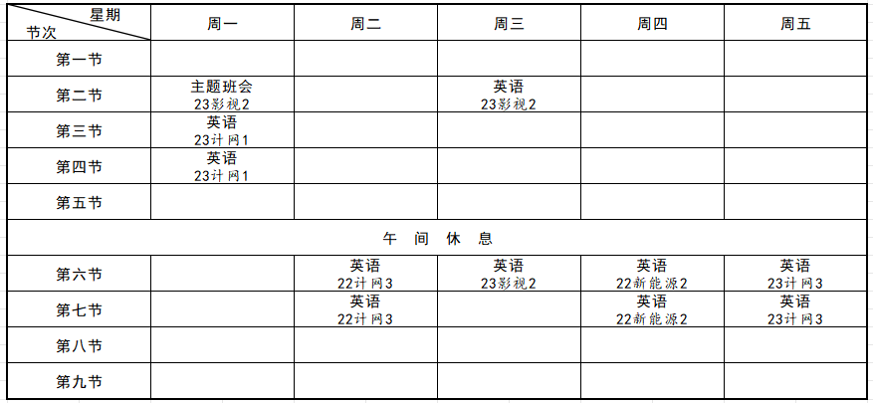
2024-2025学年第一学期
